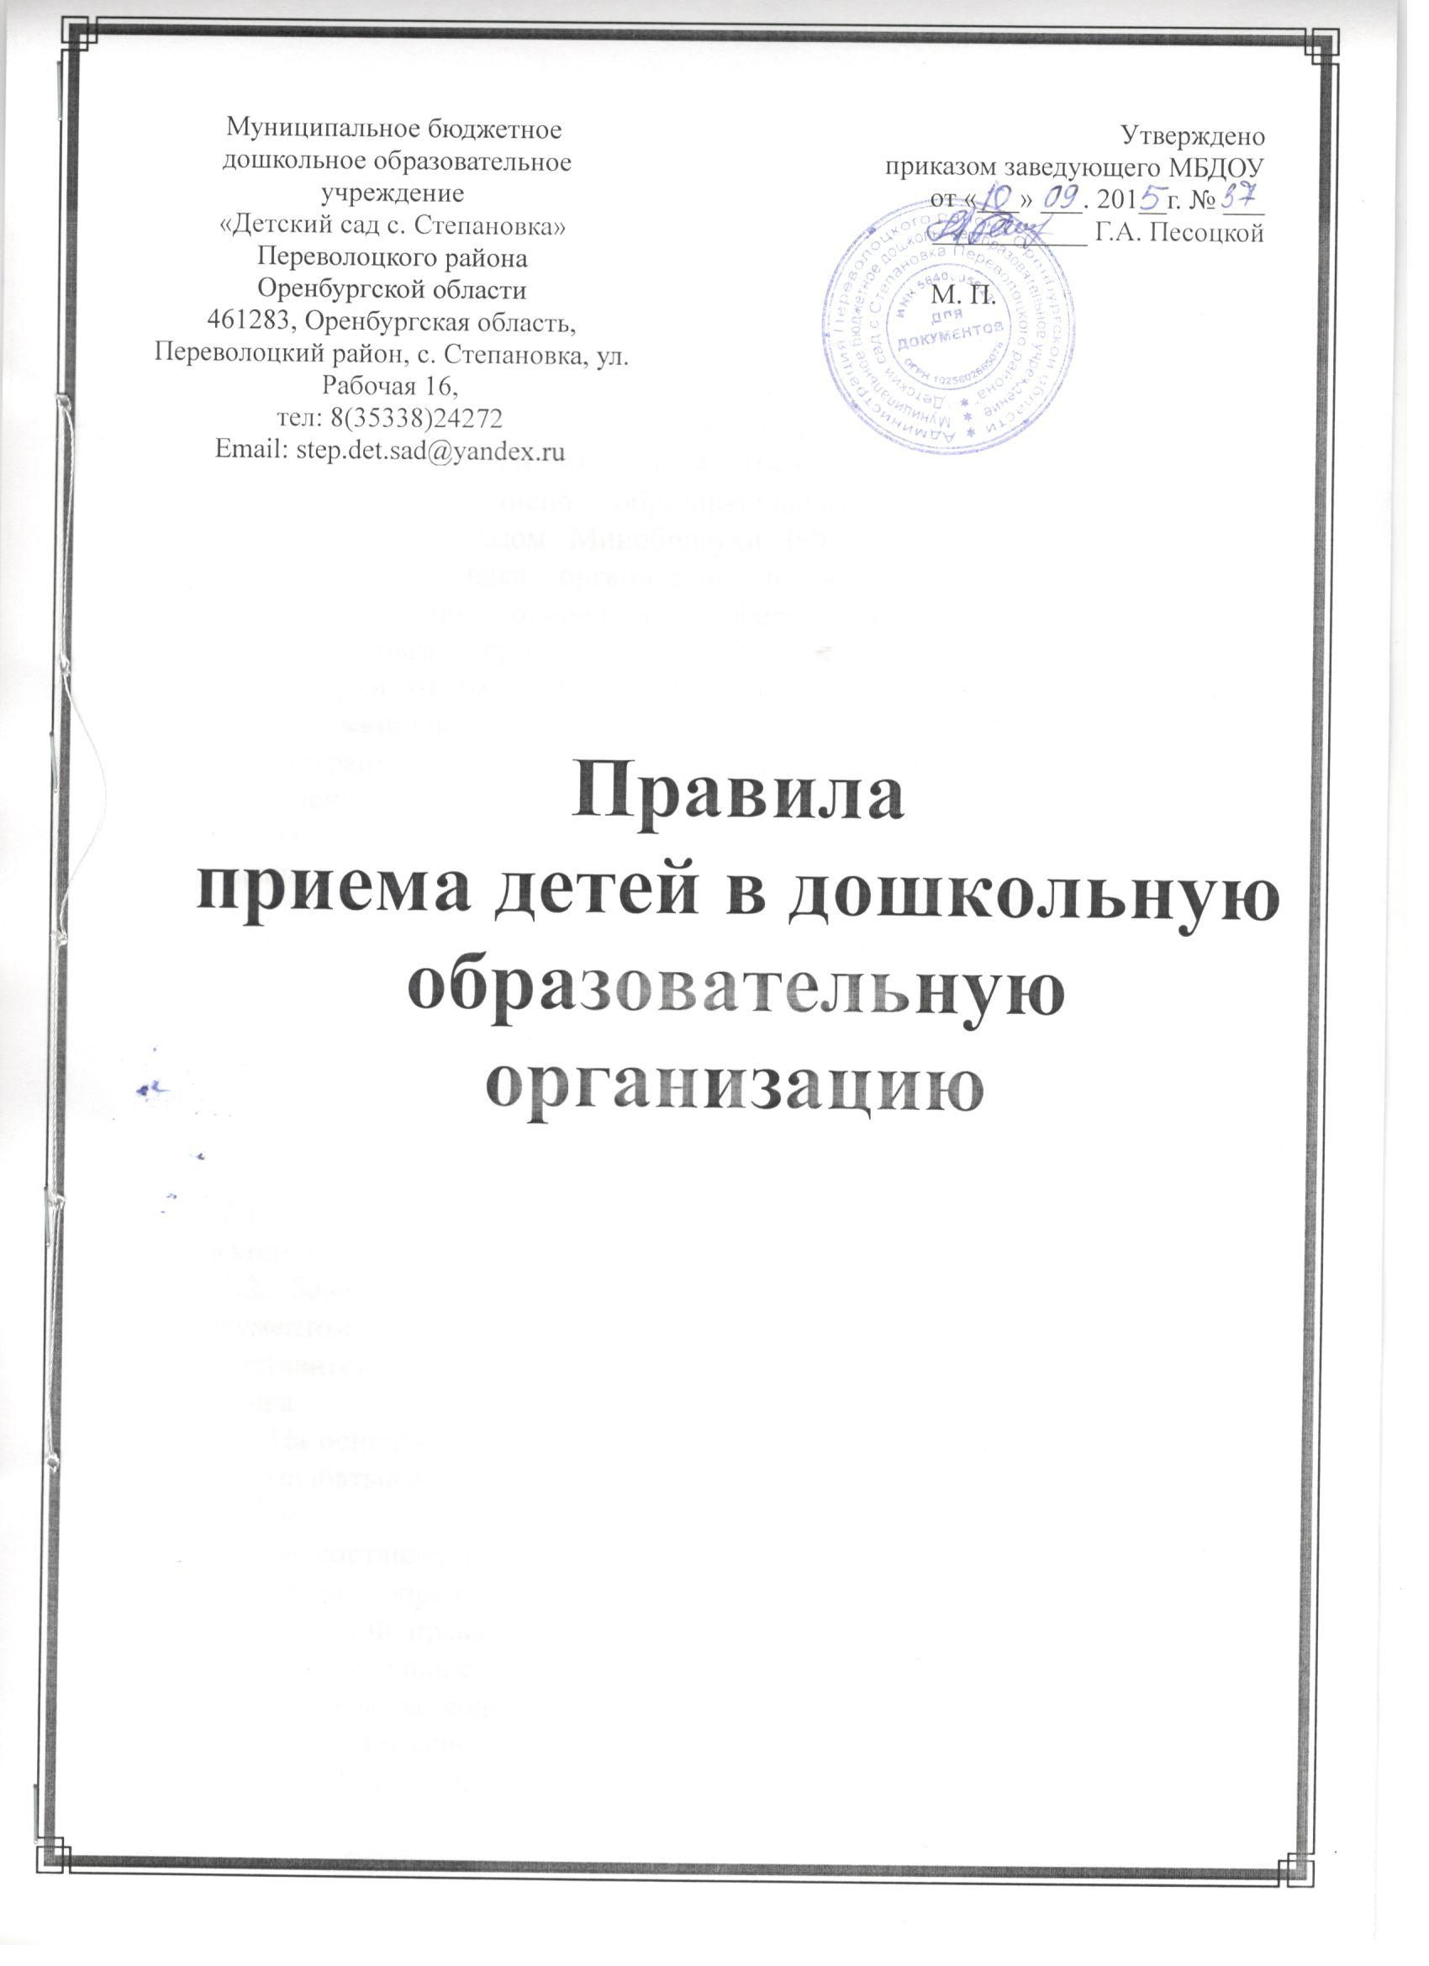

1. Общие положения.

1.1. Правила приема детей в Муниципальное бюджетное дошкольное образовательное учреждение «Детский сад с. Степановка» Переволоцкого района Оренбургской области (далее - МБДОУ) разработаны в соответствии с положениями Конвенции о правах ребенка, одобренной Генеральной Ассамблеей ООН 20.11.1989, Конституции РФ, Федерального закона от 29 декабря 2012 г. № 273-ФЗ "Об образовании в Российской Федерации", приказом Минобрнауки РФ от 08.04.2014 г. №293 «Об утверждении Порядка приема на обучениепо образовательным программам дошкольного образования», приказом Минобрнауки РФ от 30.08.2013 г. №1014 «Об утверждении Порядка организации и осуществления образовательной деятельности по основным общеобразовательным программам - образовательным программам дошкольного образования», письмом Минобрнауки от 08.08.2013 г. №08-1063 «О рекомендациях по порядку комплектования дошкольных образовательных учреждений», постановлением администрации Переволоцкого района от 12.09.2014 г. №984-п «Об утверждении Положения о порядке комплектования образовательных организаций, реализующих основную общеобразовательную программу дошкольного образования».
1.2. В МБДОУ принимаются дети в возрасте от 2 месяцев до 8 лет.
1.3. При приеме в детский сад запрещается отбор детей в зависимости пола, расы, национальности, языка, происхождения, имущественного, социального и должностного положения, места жительства, отношения к религии, убеждений, принадлежности к общественным объединениям, а также других обстоятельств.

2. Порядок приема.
2.1. Прием детей в МБДОУ осуществляется по предоставлению путевки выданной методистом дошкольного образования Переволоцкого РОО.
2.2. Заведующий МБДОУ при приеме ребенка обязан ознакомиться с документом, удостоверяющим личность родителей (законных представителей), для установления полномочий законного представителя ребенка.
2.3 На основании поданных путевок о зачислении в МБДОУ в срок до 31 мая разрабатываются предварительные списки распределения по возрастным группам.
После составления предварительных списков между родителями ребенка (законными представителями) и МБДОУ заключается договор, определяющий права, обязанности и ответственность МБДОУ и родителей ребенка, длительность пребывания, режим посещения, а также порядок и размер платы за содержание ребенка в МБДОУ, после чего заведующий издает приказ о зачислении и распределении детей.
2.4. Родителям или иным законным представителям может быть отказано в приеме ребенка в МБДОУ в следующих случаях:
- отсутствия свободных мест в соответствующих возрастных группах;

3. Заключительные положения.
3.1. Настоящие правила вводятся в действие с момента утверждения заведующим МБДОУ.
3.2. Ответственность за организацию приема детей в МБДОУ возлагается на заведующего МБДОУ.

